22.02.22 2-Бклас Заярнюк С.А.Математика

**Задачі на 3 дії. Творча робота з задачами. Обчислення виразів, які вимагають використання таблиць.**

**Мета**: вчити розв’язувати задачі на 3 дії; розвивати творчість, пам'ять, увагу, мислення; виховувати любов до математики.

**Хід уроку**

*1.* Каліграфічна хвилинка.

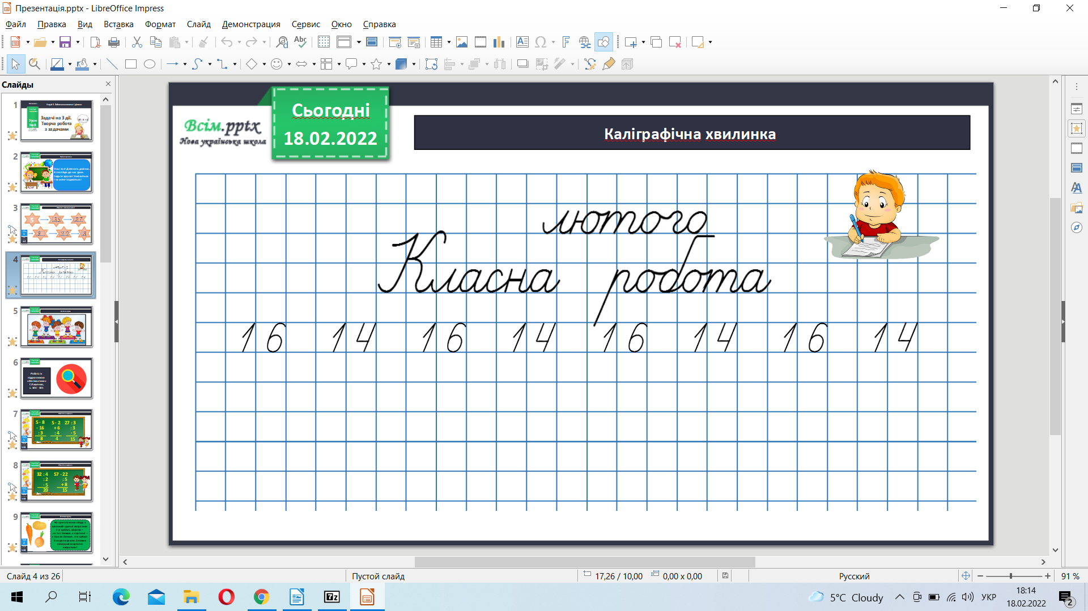

**2. Вивчення нового матеріалу**

Робота з підручником 103-104. Обчисли ланцюжки 1. Усно.

Розв’яжи задачу 2.

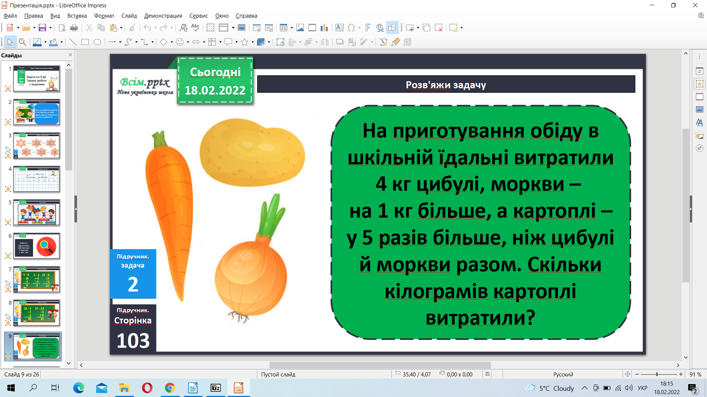

Фізкультхвилинка.

<https://www.youtube.com/watch?v=kNWwid8OAVM>

**3. Закріплення вивченого**

Розв’яжи задачу 3.

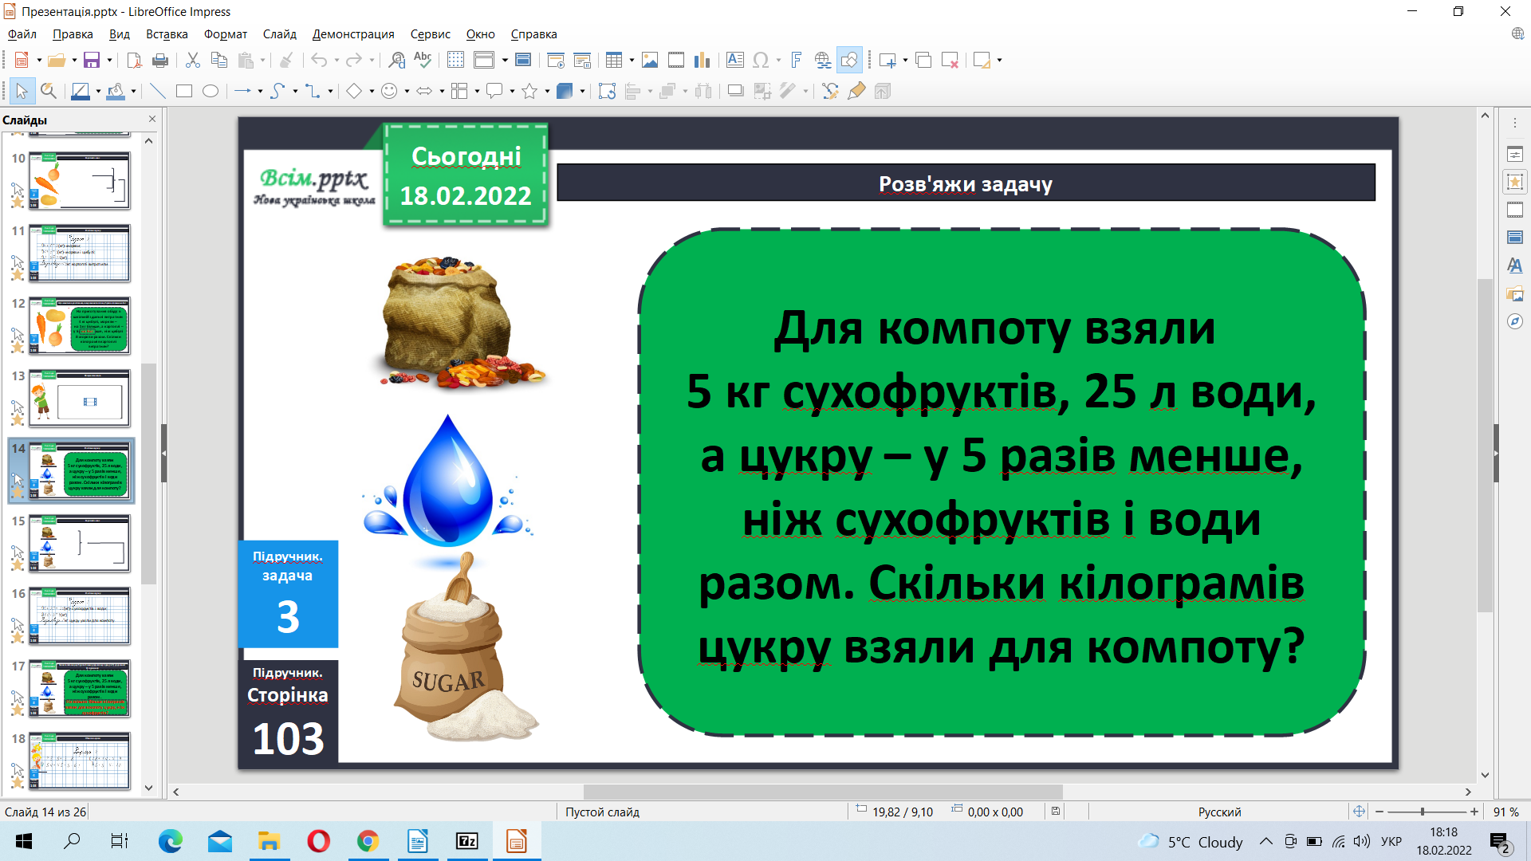

Обчисли приклади4.

Домашнє завдання задача6, приклади 7.

**Не забувайте, будь ласка, надсилати виконані завдання для перевірки вчителеві на освітню платформу для дистанційного навчання HUMAN. Робіть це систематично.**